59 neue Nachwuchskräfte starten ihre Ausbildung bei Hettich
Breites Ausbildungsangebot von kaufmännisch bis technisch

Mit dem Ausbildungsstart 2025 begrüßt die Hettich Gruppe insgesamt 59 neue Kolleginnen und Kollegen: 53 in Ostwestfalen und sechs in Frankenberg. Darunter sind auch vier dual Studierende in den Fachrichtungen Wirtschaftsinformatik und Maschinenbau.

„Wir heißen unsere neuen Auszubildenden herzlich willkommen. Sie sind ein wichtiger Teil unserer Zukunft und bringen wertvolle Perspektiven mit“, erklärt Lars Bohlmann, Geschäftsführer bei Hettich, bei der Begrüßung am Hauptstandort in Kirchlengern. „Die Ausbildung ist für uns ein zentraler Baustein, um Fachkräfte zu entwickeln und unser Generationenwerk langfristig zu sichern.“

Der erste Tag stand ganz im Zeichen des Kennenlernens: Eine Rallye durch die Produktion sowie gemeinsame Spiele stärkten den Teamgeist und gaben erste Einblicke in das Unternehmen. Organisiert wurde das Programm von Auszubildenden höherer Jahrgänge sowie dem Ausbildungsteam rund um Dirk Bartz, Ausbildungsleiter bei Hettich. „Ausbildung bei Hettich bedeutet, füreinander einzustehen. Das Ausbildungsteam begleitet die neuen Kolleginnen und Kollegen von Beginn an und schafft mit der Hettich Education Academy den Raum, eigene Stärken einzubringen und weiterzuentwickeln,“ so Bartz.

Das Ausbildungsangebot bei Hettich ist breit gefächert: Von technischen Berufen wie Elektroniker, Mechatroniker, Industriemechaniker oder Werkzeugmechaniker über Industriekaufleute und Kaufleute für Marketingkommunikation bis hin zu dualen Studiengängen in Maschinenbau und Wirtschaftsinformatik. Insgesamt stehen mehr als ein Dutzend Ausbildungsberufe zur Auswahl, insbesondere im technischen Bereich – ein starkes Fundament für unterschiedliche Talente.

Jetzt für den Ausbildungsstart 2026 bewerben
Die Bewerbungsphase für den Ausbildungsstart 2026 läuft bereits seit Mitte Juni. Interessierte finden weitere Informationen und alle offenen Stellen unter: https://ausbildung.hettich.com.

Folgendes Bildmaterial steht auf www.hettich.com zum
Download bereit:

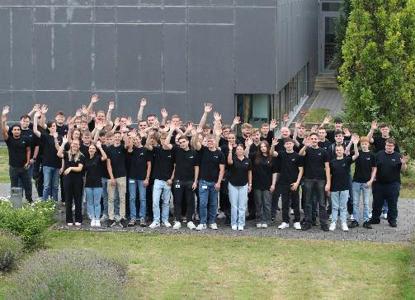
442025_a
53 neue Nachwuchskräfte starten ihre Ausbildung bei Hettich in Ostwestfalen-Lippe. Foto: Hettich

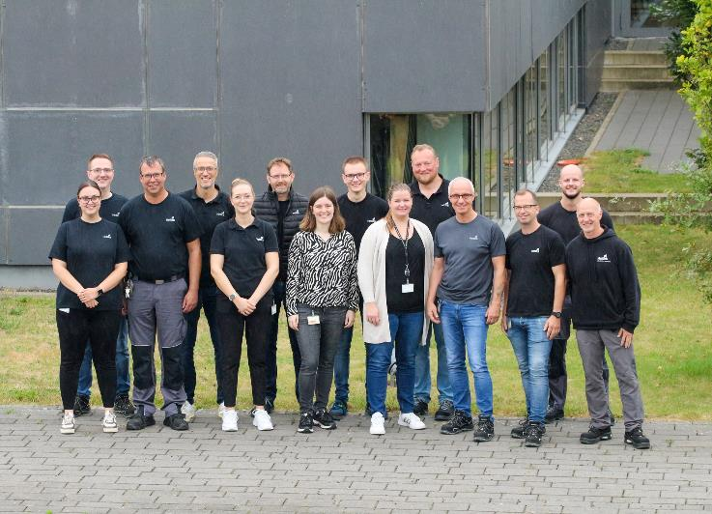
442025_b
Gemeinsam stark: Das Ausbildungsteam der Hettich Education Academy. Foto: Hettich

Über Hettich
Hettich wurde 1888 gegründet und gehört heute zu den weltweit größten und erfolgreichsten Herstellern von Möbelbeschlägen. Stammsitz des Familienunternehmens ist Kirchlengern im Möbelcluster Ostwestfalen. Rund 8.400 Kolleginnen und Kollegen arbeiten gemeinsam daran, unsere zukunftsfähigen Lösungen in über 100 Länder zu liefern. Die Marke Hettich steht mit ihrem Unternehmensversprechen „It's all in Hettich“ für ein umfassendes Leistungsportfolio, das sich weltweit konsequent an den Bedürfnissen der Kunden orientiert. Nachhaltiges Handeln unter sozialen, gesellschaftlichen und ökologischen Aspekten hat dabei traditionell schon immer höchste Priorität. www.hettich.com

